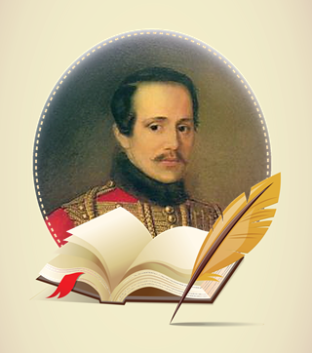

Урок литературного чтения
«Жизнь и творчество
М.Ю. Лермонтова.
Проектная деятельность»

3 класс

Учитель: Артемьева Ю.Б.

2015-2016 уч.год
Урок литературного чтения
«Жизнь и творчество М.Ю. Лермонтова. Проектная деятельность.»
3 класс
На протяжении нескольких уроков учащиеся знакомились с жизнью и творчеством М.Ю.Лермонтова. Готовили сообщение о жизни поэта на основе статьи В.Воскобойникова, посетили школьную библиотеку, читали и анализировали произведения, выполняли иллюстрации к ним. Данный урок посвящен обобщающему повторению по теме «М.Ю. Лермонтов»
Учебник: Л.Ф. Климанова, В.Г.Горецкий и др. Литературное чтение. 3класс 1 часть
М. «Просвещение» 2012
УМК: «Школа России»
Тип урока: урок обобщения и систематизации знаний.
Формы организации познавательной деятельности учащихся: Работа на уроке основана на совместной деятельности учащихся в ходе выполнения проекта. Этап проекта: «Практическая деятельность по решению проблемы»
Продукт проекта: кроссворд по творчеству М.Ю.Лермонтова
Средства обучения: компьютер, проектор, презентация, учебник «Литературное чтение» 3 класс, раздаточный материал.
Ноябрь 2015г.

«Жизнь и творчество М.Ю. Лермонтова. Проектная деятельность.»
Цели: обобщить полученные знания по теме «Жизнь и творчество М.Ю. Лермонтова»
Предметные результаты:
- формировать читательские умения у детей при работе с текстом, умение логично и аргументировано излагать свои мысли во время устной речи
- совершенствовать навык чтения: правильность, беглость, скорость, осознанность, выразительность;
-определять художественные средства использованные автором;
Метапредметные результаты:
- составлять план решения учебной проблемы совместно с учителем;
- развитие познавательной активности;
- выработать критерии оценки и определять степень успешности своей работы и работы других в соответствии с этими критериями.
умение извлекать информацию из иллюстраций, текста статьи и стихотворений;
- формировать умение строить речевое высказывание в соответствии с поставленными задачами, -- - оформлять свои мысли в устной форме.
- воспитывать культуру работы в группе;
- формировать дружеские взаимоотношения, навыки взаимопомощи;
- развивать внимание память;
Личностные результаты:
- развивать эмоциональность: умение выказывать своё отношение к героям, выражать свои эмоции;
-развивать интерес к чтению.
-воспитывать любовь к русской поэзии.

Ход урока
Название этапа | Содержание | Примечание
I. Организация начала урока | + Здравствуйте, ребята! Поприветствуйте наших гостей.  - Здравствуйте!  +Садитесь, пожалуйста!
II. Основная часть  1.Формулирование темы урока. Составление плана урока | + Какой раздел изучаем?  - Мы изучаем раздел - «Великие русские писатели».  + С творчеством какого поэта знакомились на прошлых уроках?  - Мы знакомились с творчеством М.Ю.Лермонтова  + Какую работу мы начали выполнять на прошлых уроках?  - Мы начали оформлять электронный альбом о жизни и творчестве поэта.  + Какие страницы появились в нашем альбоме?  - В этом альбоме появились сообщения о жизни и творчестве М.Ю.Лермонтова составленные на основе статьи В.Воскобойникова и дополнительной информации полученной в библиотеке; иллюстрации к стихотворениям, которые мы читали на уроках.  + Как предполагали завершить работу по изучению темы?  - Мы планировали составить кроссворд.  + Сегодня вы должны вспомнить все, о чём узнали на предыдущих уроках и составить кроссворд.  + Как вы думаете, необходимо повторить, какие знания нам пригодятся?  - Нам надо вспомнить:  - что мы узнали о жизни и творчестве М.Ю.Лермонтова;  - какие произведения читали;  - продемонстрировать умения читать стихи выразительно;  - составить вопросы-задания для кроссворда | Демонстрация альбома  На доске появляется план урока.  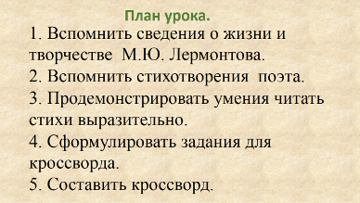
2. Актуализация знаний учащихся. Выразительное чтение стихотворения. | + Работа на уроках будет проходить в группах. В ходе работы вам надо будет оценить свою работу и работу своих товарищей.  + Чтобы организовать группу, каждому из вас надо прочитать строки из стихотворения М.Ю.Лермонтова, вспомнить его название и найти участников своей группы.  + Выберете бригадира группы.  + Оцените работу на данном этапе.  + Восстановите порядок строк и прочитайте стихотворение выразительно.  +Оцените работу учащегося. | Приложение 2  Приложение 1  1 группа: «На севере диком…»  2 группа: «Утёс»  3 группа: «Горные вершины…»  4 группа: «Осень»  Приложение 2  В «Оценочном листе», проставляются баллы.  Во время прочтения стихотворения демонстрируются иллюстрации выполненные детьми к этому произведению.  Приложение 2  Оценивают правильность и выразительность чтения стихотворения учащимся.
3.ФИЗКУЛЬТМИНУТКА |  | Учащиеся выполняют упражнения под музыку.
4.Составление кроссворда  (правила составления кроссворда)  Составление заданий для кроссворда.  (работа в группах)  Презентация работ  Обсуждение выполнения творческой работы. | + Чтобы составить кроссворд, давайте вспомним правила его составления.  +Возьмите и прочитайте задания. Что необходимо, чтобы его выполнить?  - Обратиться к материалу в учебнике.  (Учитель предлагает учащимся составить вопросы-задания и ответы к ним (ответы записываются на отдельных карточках) Координирует деятельность учащихся, оказывает необходимую помощь.  + Оцените работу участников группы по составлению заданий.  - Учащиеся зачитывают вопросы-задания участникам других групп. Представители этих групп должны дать ответ. После чего слово- ответ прикрепляется на доску.  +Оцените правильность ваших ответов.  +Удалось ли справиться с заданием?  +Что необходимо выполнить, чтобы страницу с кроссворд можно было добавить в книгу.  Учащиеся предлагают пути завершения работы.  - Расставить порядковые номера вопросов и сетки кроссворда;  - оформить вопросы и сетку кроссворда на листе;  - оформить страницу книги;  - оформить страницу в электронном варианте;  + Эту работу мы выполним на занятиях по внеурочной деятельности. | Слайд( Приложение 3)  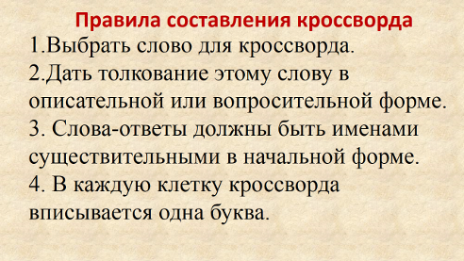  1 группа: О детстве М.Ю. Лермонтова.  2 группа: О жизни и творчестве поэта  3 группа: к стихотворению «Утёс»  4 группа: к стихотворению «На севере диком…»  Приложение 5  Приложение 2  Где провёл свое детство поэт?  Приложение 2
  Т | А | Р | Х | А | Н | Ы
III. Организация окончания урока  1. Рефлексия.  2. Домашнее задание. | +Всё ли удалось выполнить сегодня на уроке?  Расскажите о своих успехах и трудностях на уроке.  +Спасибо за активное участие.  +Выберите и подготовьтесь выразительно читать любое стихотворение М.Ю. Лермонтова. | Подводят итоги своей деятельности. Учитель оценивает деятельность учащихся на уроке.

На севере диком стоит одиноко
На голой вершине сосна.

И дремлет, качаясь, и снегом сыпучим
Одета, как ризой она.

И снится ей всё, что в пустыне далекой,
В том крае, где солнца восход,

Одна и грустна на утёсе горючем
Прекрасная пальма растёт.

Ночевала тучка золотая
На груди утеса-великана;
Утром в путь она умчалась рано,
По лазури весело играя;

Но остался влажный след в морщине
Старого утеса. Одиноко
Он стоит, задумался глубоко,
И тихонько плачет он в пустыне.

Листья в поле пожелтели,
И кружатся и летят;
Лишь в бору поникши ели
Зелень мрачную хранят.
Под нависшею скалою
Уж не любит меж цветов
Пахарь отдыхать порою
От полуденных трудов.
Зверь отважный поневоле
Скрыться где-нибудь спешит.
Ночью месяц тускл, и поле
Сквозь туман лишь серебрит

Горные вершины
Спят во тьме ночной;

Тихие долины
Полны свежей мглой;

Не пылит дорога,
Не дрожат листы...
Подожди немного,
Отдохнешь и ты.

ПРИЛОЖЕНИЕ 2
Оценочный лист
Фамилия.И. | Создание группы |  | Составление текста |  | Выразительное чтение |  | Составление заданий-вопросов кроссворда |  | Ответы на вопросы |  | Оценка за урок
Фамилия.И. | сам | группа | сам | группа | сам | группа | сам | группа | сам | группа | сам | группа
2балла- работал активно, правильно отвечал
1 балл – работал активно, но допускал ошибки, нарушал правила работы в группе
0 баллов – не принимал участия в работе, нарушал правила работы в группе
Общая оценка:
8-10 баллов - «5»
6-7 баллов «4»
4-5баллов – «3»
Меньше 4 баллов –

ПРИЛОЖЕНИЕ 3
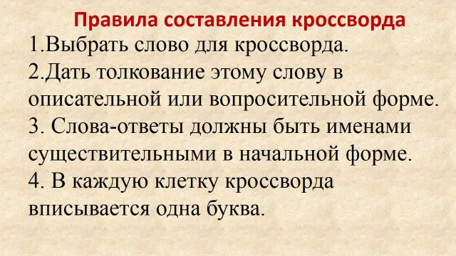

ПРИЛОЖЕНИЕ 4
Иллюстрации для составления вопросов-заданий кроссворда.
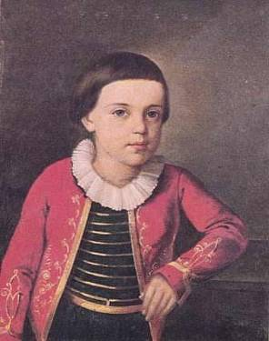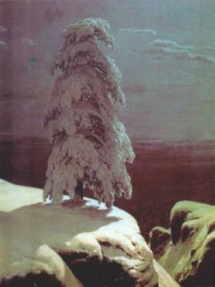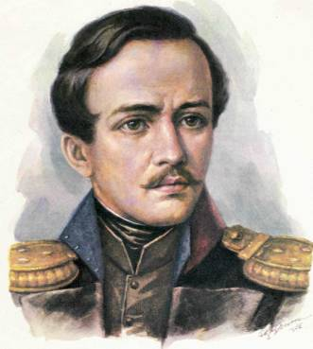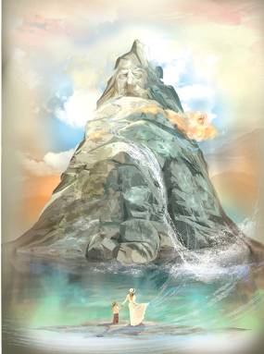
ПРИЛОЖЕНИЕ 5
Примерные вопросы–задания (ответы) кроссворда
1. Как звали поэта М.Ю.Лермонтова в детстве? 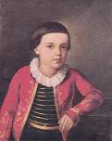
М | И | Ш | Е | Л | Ь
2. Где провёл свое детство поэт?
Т | А | Р | Х | А | Н | Ы
3. Назовите фамилию великого русского поэта, изображённого на портрете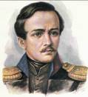
Л | Е | Р | М | О | Н | Т | О | В
4. Какому великому русскому поэту Лермонтов посветил стихотворение «На смерть Поэта»
П | У | Ш | К | И | Н
5. Куда М.Ю.Лермонтов был отправлен в ссылку?
К | А | В | К | А | З
6. Какое известное произведение М.Ю. Лермонтова посвящено Отечественной войне 1812 года? материал из дополнительных источников.
Б | О | Р | О | Д | И | Н | О
7. Что приснилось сосне из стихотворения М.Ю. Лермонтова «На севере диком…»
П | А | Л | Ь | М | А
8. В стихотворении «На севере диком…» с чем поэт сравнивает снег, покрывший сосну.
Р | И | З | А
9. Назовите фамилию художника этой картины. 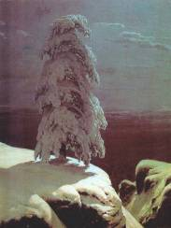
Ш | И | Ш | К | И | Н

10. Светло-синий цвет, синева
Л | А | З | У | Р | Ь

11. Дополни пропущенное слово : « Ночевала….золотая
На груди утёса великана…»
Т | У | Ч | К | А

12. Разгадав ребус ( учащиеся составляют самостоятельно), назовите стихотворение М.Ю.Лермонтова
У | Т | Ё | С
13. К какому стихотворению М.Ю. Лермонтова выполнена эта иллюстрация 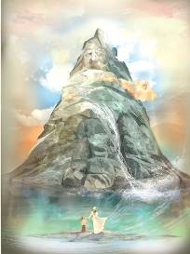
У | Т | Ё | С

